Информация к проекту решения по заявлению:
1.2. Заявитель: Огнев В.Н.
Земельный участок: кадастровый номер 54:35:012275:86;
местоположение: Новосибирская обл, г Новосибирск, Дзержинский район, участок №1242 по генплану;
площадь 1042 кв.м.;(планшет 3647, 3648).
Зонирование: Зона застройки индивидуальными жилыми домами (Ж-6)
Заявленные требования: в части уменьшения отступа с 3,0 м до 2,5 м с северо-восточной стороны в габаритах объекта капитального строительства
Обоснование согласно заявлению: в связи с неблагоприятной конфигурацией земельного участка
Планируется: завершение строительства индивидуального жилого дома

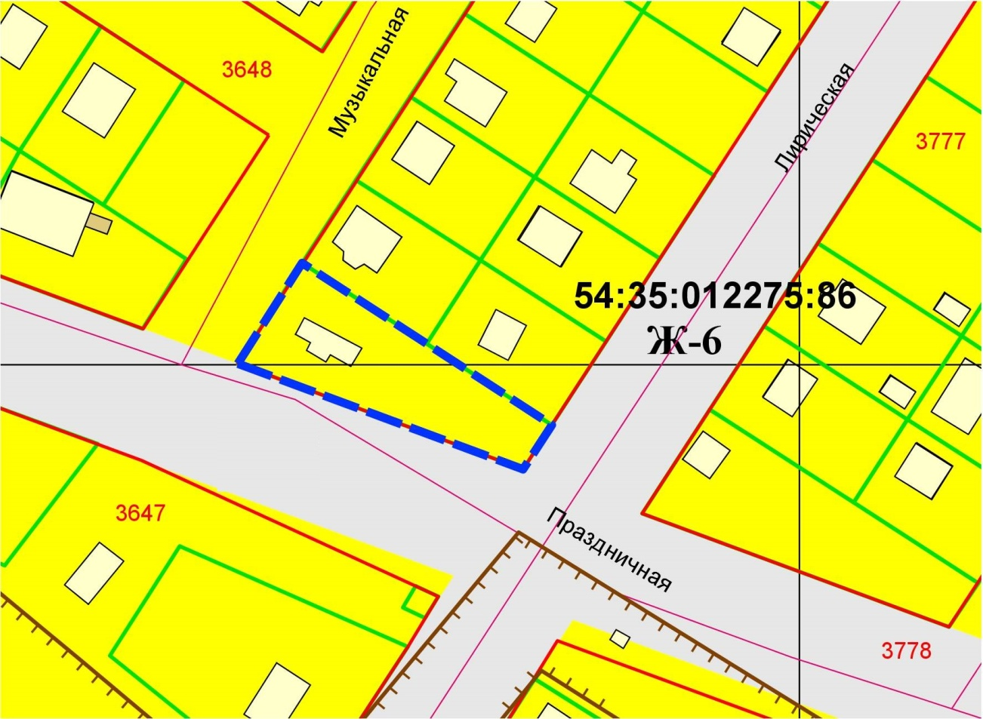
2,5м

